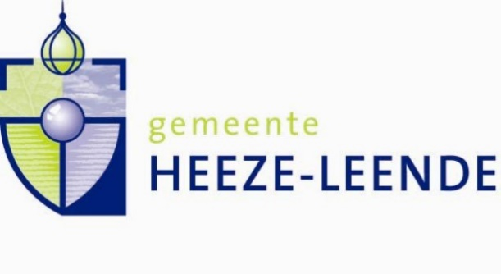 zaaknr. 253756
INSCHRIJFFORMULIER pachtperceel 2.
Geliberaliseerde PACHT van een perceel te Heeze, kadastraal bekend gemeente Heeze, sectie E nummer 601, ter grootte van 7824 m2.

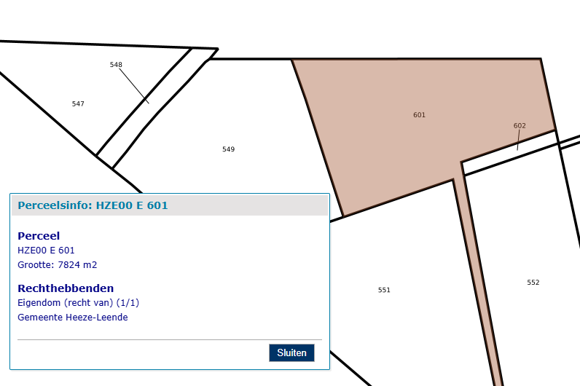

OPENBARE INSCHRIJVING GELIBERALISEERDE PACHT

Personalia:
Naam en voorletter(s)
Adres en huisnummer
Postcode en woonplaats
Telefoonnummer
Email adres
Bedrijfsgegevens:
Naam (waaronder bekend bij RVO)
Relatienummer bij RVO
KvK-nummer uittreksel inschrijving KvK toevoegen!
Aard van het agrarisch bedrijf | .

Inschrijver schrijft hierbij in voor een geliberaliseerde pachtovereenkomst (concept is toegevoegd) voor het perceel kadastraal bekend gemeente Heeze sectie E nr. 601 voor de periode van 1 mei 2025 tot 1 mei 2028.
De prijs bedraagt € 1.031,000 per hectare per jaar alzo € 806,65 per jaar excl. eventuele kosten grondkamer.*

Ondertekening inschrijver
Woonplaats: ……………………………………….. Datum: ………………………………………….

Handtekening:

…………………………………
naam

Inschrijver verklaart dit formulier naar waarheid te hebben ingevuld. Het onjuist of onvolledig invullen kan gevolgen hebben voor de toewijzing van de pachtgrond. Bij ondertekening verklaart u kennis te hebben genomen van de voorwaarden en bepalingen Nota uitgifte geliberaliseerde pachtgronden en hiermee akkoord te gaan. Indien dit formulier door meerdere personen wordt ingevuld, is elke persoon hoofdelijk aansprakelijk.

Het inschrijfformulier met bijlagen kan tot uiterlijk dinsdag 15 april 2025 gemaild worden naar vastgoed@heeze-leende.nl o.v.v. gemeente Heeze-Leende Inschrijving pachtperceel 2 Heeze.
Voor nadere informatie kunt u terecht bij de gemeente Heeze-Leende, afd. beheer Ruimtelijk Domein, bureau Grondzaken, mw. Sandra Guliker, tel. 040-2241538 of mw. Marjo Compen, tel. 040-2241537.

* mits van toepassing.

